**Etiket dan Label Obat**

Etiket adalah penandaan yang diberikan oleh sarana pelayanan kesehatan yang biasanya ditempel di depan obat atau alat kesehatan yang berguna untuk memberikan informasi penggunaan kepada para pemakai obat atau alat kesehatan tersebut.  
  
Etiket berdasarkan fungsinya terdiri dari 2 :  
  
Etiket Putih adalah etiket yang digunakan untuk obat yang masuk dalam saluran pencernaan   
Etiket Biru adalah etiket yang digunakan untuk obat yang tidak masuk dalam saluran pencernaan  
  
Etiket Putih  
  
[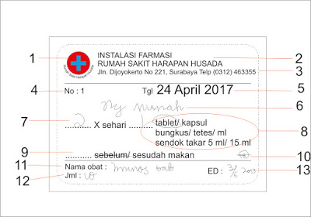](https://4.bp.blogspot.com/-fxhuT83_jQc/WP7M6YsHeXI/AAAAAAAAAco/I3lTa8rtqCkSZh3aIoMZZK3xKdL5fjEEwCLcB/s1600/ETIKET%2BPUTIH.jpg)  
Contoh format Etiket Putih  
  
Bagian-bagiannya terdiri dari :

1. Logo Sarana Pelayanan Kesehatan
2. Nama Sarana Pelayanan Kesehatan
3. Alamat dan No Telepon Sarana Pelayanan Kesehatan
4. Nomor Resep yang berisi obat tersebut atau nomor Rekam Medis pasien
5. Tanggal Resep tersebut diberikan
6. Nama Pasien yang mengkonsumsi obat
7. Aturan Pakai Obat
8. Bentuk sediaan Obat
9. Waktu menelan obat
10. Paraf yang memberikan informasi dan obat kepada pasien
11. Nama obat yang diberikan etiket
12. Jumlah obat yang diberikan sesuai etiket
13. Batas kadaluarsa obat

Etiket Biru

[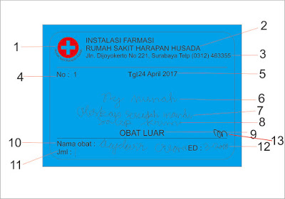](https://2.bp.blogspot.com/-xqsRVzpKlVE/WP7OE_5mO6I/AAAAAAAAAcw/yOh6KCPFnw0Zc4m8YgcVRerBKXM8Y4xCQCLcB/s1600/ETIKET%2BBIRU.jpg)

Contoh format Etiket Biru

Bagian-bagiannya terdiri dari :

1. Logo Sarana Pelayanan Kesehatan
2. Nama Sarana Pelayanan Kesehatan
3. Alamat dan No Telepon Sarana Pelayanan Kesehatan
4. Nomor Resep yang berisi obat tersebut atau nomor Rekam Medis pasien
5. Tanggal Resep tersebut diberikan
6. Nama Pasien yang mengkonsumsi obat
7. Aturan Pakai Obat
8. Nama bentuk sediaan
9. Tulisan "Obat Luar" yang menerangkan bahwa obat tersebut bukan untuk diminum
10. Nama obat atau alat kesehatan yang diberikan etiket
11. Jumlah obat atau alat kesehatan yang diberikan sesuai etiket
12. Batas kadaluarsa obat atau alat kesehatan
13. Paraf yang memberikan informasi dan obat atau alat kesehatan kepada pasien

Label adalah petunjuk tambahan dalam obat yang berisi peringatan untuk diperhatikan para pasien sebelum mengkonsumsinya  
Label obat terdiri atas :

1. "Label Kocok Dahulu" biasanya untuk  obat yang berbentuk sediaan sirup
2. "Label Tidak boleh diulang tanpa Resep dokter" untuk golongan obat keras dan narkotika
3. "Label Dihabiskan" untuk obat antibiotik

 Berikut adalah contoh etiket :  
  
Contoh etiket putih  
[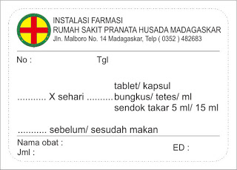](https://1.bp.blogspot.com/-3ZCW_O92n5Q/WNFXDxMKmvI/AAAAAAAAAaE/XY-C2uxJcqEDttV52UNCC9eci1-MOUIKQCEw/s1600/contoh%2Betiket.jpg)  
  
Contoh etiket biru   
[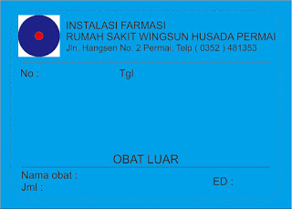](https://4.bp.blogspot.com/-4foTJMMLnmY/WNFXdr8HQqI/AAAAAAAAAaI/H6udwcbMPW8MSJBosP9CyMqpXojnXvhNACLcB/s1600/contoh%2Betiket%2Bbiru.jpg)